

HOSPITAL NACIONAL ROSALES



INFORME DE LABORES 2021

Dr. Yeerles Luis Ángel Ramírez Henríquez
Dr. Tomás Wilfredo Martínez Lozano

San Salvador, enero de 2022.

INDICE
Mensaje del Director del Hospital Nacional Rosales | 3
- Introducción | 4
- Finalidades del Hospital Nacional Rosales | 5
- Objetivos General y Específicos | 5
- Misión | 5
- Visión | 5
- Principios aplicados en el Hospital Nacional Rosales | 6
- Causas principales de atención | 7
- Tendencias de Producción | 9
- Metas de Producción y Logros de 2020 | 12
- Consulta Médica y no Médica | 12
- Egresos Hospitalarios | 15
- Cirugía Mayor y Menor | 18
- Egresos Hospitalarios por Especialidad 2020 | 19
- Tiempo Promedio de Espera para Consulta Médica Especializada | 20
- Principales Logros | 21
- Principales donativos recibidos año 2021 | 22
IX. Mejora Continua | 25



MENSAJE DEL DIRECTOR DEL HOSPITAL NACIONAL ROSALES

Dr. Yeerles Luis Ángel Ramírez Henríquez

d

d

Estimados pacientes, familiares de pacientes, autoridades del MINSAL, personal institucional y público en general, me complace resumir los acontecimientos, más sobresalientes del Hospital Nacional Rosales, que se realizaron durante el año 2021.
Para la historia reciente, el año 2021 es diferente. Nuestro Hospital, como muchos otros en el mundo, también sufrió la agresión del COVID-19, obligándonos a modificar la rutina de trabajo y con ello a reenfocar los objetivos de corto plazo, la demanda de servicios fue inusualmente alterada, así como la oferta institucional.
Nuestro logro general fue la conversión del Hospital de III Nivel en uno que mantuvo la atención de la demanda tradicional y supo responder a los pacientes que, adoleciendo de enfermedades sistémicas severas, se vieron agravados por la epidemia COVID-19.
Entre los logros más importantes está el de haber recuperado capacidad instalada para la Consulta Externa, la cual se vio afectada por las adecuaciones realizadas en 2020, por causa de las medidas de bioseguridad para contrarrestar los estragos de la pandemia COVID-19. Estas incluyen los proyectos de remodelación del edificio del servicio Gestión de Camas, construcción de acceso a la planta baja de la Consulta Externa, mejoras a los pasillos externos del edificio de Especialidades y Construcción de 13 consultorios para Subespecialidades de Medicina.
Además de lo anterior, se mejoró la casa de Residentes, la estancia de los Internos, la Oficina del Servicio de transporte, se adquirió equipo médico para neurología, sala de operaciones y otras áreas.


I. INTRODUCCION
2021 ha sido un año muy diferente para el Hospital Nacional Rosales debido a que los servicios que se brindan se vieron afectados por la pandemia COVID-19 y hubo necesidad de redireccionar esfuerzos para suplir las necesidades de salud de la población.
Los logros obtenidos, a pesar de las vicisitudes de este año, tienden a consolidar un servicio de salud con calidad. Esto sucede debido a que cada trabajador tiene claro que la salud es un Derecho Humano Fundamental; lo cual permite que los pacientes busquen el Hospital confiados en que recibirán atención especializada, integral, gratuita, solidaria y sin discriminación de ningún tipo.
Entre los logros más importantes, relacionados directamente con la atención de la salud, pueden mencionarse: la reducción del promedio de la estancia hospitalaria (de 8.11 días en 2019 a 7.25 en 2.21), recuperación de capacidad instalada para la Consulta Externa, Inicio de la Remodelación y adecuación de espacio para instalar una Gamma cámara SPECT donada por la OIEA, Mejoras a la casa de Residentes y Adquisición de equipo para Neurología; entre otros.
Aunado a lo anterior, se fortalecieron las capacidades del personal que está en primera línea de atención para que en las diferentes áreas dónde se desempeñan brinden esfuerzos de mejoras a la calidad del servicio que se proporciona.

II. FINALIDADES DEL HOSPITAL NACIONAL ROSALES
- OBJETIVO DEL HOSPITAL.
Participar en la recuperación de la salud del paciente, combinando el esfuerzo de las áreas y especialidades médicas que conforman el Hospital Nacional Rosales; coordinados e inmersos en el Sistema Nacional de Salud.
OBJETIVOS ESPECÍFICOS
- Atender a las personas que requieren servicios médicos y quirúrgicos especializados, sin discriminación alguna y con el esmero que merecen.
- Armonizar el esfuerzo humano, los insumos y las finanzas a fin de brindar los servicios médico-hospitalarios con eficiencia.
- Aplicar e implementar técnicas y herramientas administrativas (sistemas, procesos, estándares, otros), que propicien la calidad hospitalaria.
- Participar en investigaciones que aporten mejoras a la calidad de la atención médica y hospitalaria.
- Contribuir con el entorno institucional y social a fin de prevenir la enfermedad, promover la salud y asistir la rehabilitación.
- Especializar de forma sistemática al personal en áreas de la salud, en coordinación con las instituciones formadoras, para completar adecuadamente la oferta hospitalaria.
- MISION
Proveer servicios de salud de tercer nivel y atender la referencia nacional de la población mayor de 12 años con enfermedades complejas que requieren un abordaje especializado médico-quirúrgico no ginecológico, a cargo de MINSAL y dentro del Sistema Nacional Integrado de Salud. Y servir de Hospital Escuela para la formación de profesionales de la salud de grado y postgrado especializado.
- VISION
Ser el Hospital Especializado que provea servicios de salud de tercer nivel y atender la referencia nacional de la población mayor de 12 años con enfermedades complejas que requieren un abordaje especializado médico-quirúrgico no ginecológico, a cargo de MINSAL y dentro del Sistema Nacional Integrado de Salud, a través del modelo de atención por unidades de gestión clínica, con adecuada gestión por procesos, en un ambiente de alto compromiso con la seguridad del paciente y trabajo en equipo. Y ejemplo de Hospital Escuela a nivel nacional por su liderazgo en la toma de decisiones basadas en la evidencia, investigación e innovación.
III. PRINCIPIOS APLICADOS EN EL HOSPITAL NACIONAL ROSALES.
- Transparencia: Garantiza que las acciones institucionales sean conocidas por la población y puedan ser fiscalizadas; una organización transparente es aquella que hace pública su información, se trata de una actitud que despierta confianza en los demás. Garantiza el derecho de acceso a la información de interés público, con la aplicación de medidas para lograr la transparencia, la probidad y el buen manejo de los fondos y recursos públicos
- Ética: Es el conjunto de valores morales que permiten al Hospital y a sus empleados la adopción de decisiones y determinar un comportamiento apropiado. Los empleados con ética poseen una intachable reputación, actúan correctamente y tienen claramente definido el significado de bien colectivo sobre los intereses particulares.
- Calidad: Es el grado de perfección o de eficacia con que los productos y servicios satisfacen a los usuarios. En el Hospital, son las características del servicio médico y administrativo que responden a las necesidades de los pacientes.

- CAUSAS PRINCIPALES DE ATENCION
CAUSA ESPECIFICA
EN CONSULTA EXTERNA | EN CONSULTA DE EMERGENCIA | EN HOSPITALIZACION
Hipertensión esencial (primaria) (I10) | Traumatismos múltiples, no especificados (T07) | Hipertensión secundaria a otros trastornos renales (I15.1)
Diabetes mellitus no insulinodependiente, sin mención de complicación (E11.9) | Cuerpo extraño en parte externa del ojo, sitio no especificado (T15.9) | Enfermedad renal hipertensiva con insuficiencia renal (I12.0)
Otras formas especificadas de catarata (H26.8) | Insuficiencia renal crónica, no especificada (N18.9) | Linfoma no Hodgkin, no especificado (C85.9)
Artritis reumatoidea seropositiva, sin otra especificación (M05.9) | Traumatismo no especificado de la muñeca y de la mano (S69.9) | Leucemia linfoblástica aguda (C91.0)
Hiperplasia de la próstata (N40) | Abdomen agudo (R10.0) | Traumatismos múltiples, no especificados (T07)
Fuente: SIMMOW, con información registrada en los sistemas, de fecha 24 de enero de 2022

POR CATEGORÍA
EN CONSULTA EXTERNA | EN CONSULTA DE EMERGENCIA | EN HOSPITALIZACION
Diabetes Mellitus (E10-E14) | Insuficiencia Renal (N17-N19) | Insuficiencia Renal (N17-N19)
Enfermedades hipertensivas (I10-I15) | Traumatismos que afectan múltiples regiones del cuerpo (T00-T07) | Enfermedades hipertensivas (I10-I15)
Insuficiencia Renal (N17-N19) | Efectos de cuerpos extraños que penetran por orificios naturales (T15-T19) | Tumores [neoplasias]malignos de tejidos linfáticos, de los órganos hematopoyéticos y de tejidos afines (C81-C96)
Trastornos de las glándulas tiroides (E00-E07) | Traumatismos de la cabeza (S00-S09) | Tumores malignos de los órganos digestivos (C15-C26)
Dorsopatías (M40-M54) | Traumatismo de la muñeca y de la mano (S60-S69) | Diabetes Mellitus (E10-E14)
Nota: la COVID-19 se ubica en la 8va. posición en Hospitalización
Fuente: SIMMOW, con información registrada en los sistemas, de fecha 24 de enero de 2022

POR CAPÍTULOS
EN CONSULTA EXTERNA | EN CONSULTA DE EMERGENCIA | EN HOSPITALIZACION
Enfermedades endocrinas, nutricionales y metabólicos (E00-E90) | Traumatismos, envenenamientos y algunas otras consecuencias de causas externas (S00-T98) | Enfermedades del sistema genitourinario (N00-N99)
Tumores (neoplasias) (C00-D48) | Enfermedades del sistema genitourinario (N00-N99) | Tumores (neoplasias) (C00-D48)
Enfermedades del sistema circulatorio (I00-I99) | Enfermedades del sistema digestivo (K00-K93) | Enfermedades del sistema circulatorio (I00-I99)
Enfermedades del Sistema osteomuscular y del tejido conjuntivo (M00-M99) | Síntomas, signos y hallazgos anormales clínicos y de laboratorio, no clasificados en otra parte (R00-R99) | Traumatismos, envenenamientos y algunas otras consecuencias de causas externas (S00-T98)
Enfermedades del ojo y sus anexos (H00-H59) | Tumores (neoplasias) (C00-D48) | Enfermedades del sistema digestivo (K00-K93)
Fuente: SIMMOW, con información registrada en los sistemas, de fecha 24 de enero de 2022

LISTA INTERNACIONAL DE MORBILIDAD
EN CONSULTA EXTERNA | EN CONSULTA DE EMERGENCIA | EN HOSPITALIZACION
Diabetes Mellitus (E10-E14) | Insuficiencia renal | Insuficiencia renal
Insuficiencia renal | Otros traumatismos de regiones especificadas, de regiones no especificadas y de múltiples regiones del cuerpo | Otras enfermedades hipertensivas
Hipertensión esencial (primaria) | Efectos de cuerpo extraño que penetra por un orificio natural | Linfoma no Hodgkin (C82-C85)
Otros trastornos de la tiroides (E03-E04, E06-E07) | Fracturas de otros huesos de los miembros | Otros traumatismos de regiones especificadas, de regiones no especificadas y de múltiples regiones del cuerpo
Otras Dorsopatías | Dolor abdominal y pélvico | Diabetes Mellitus (E10-E14)
Nota: la COVID-19 se ubica en la 8va. Posición en Hospitalización
Fuente: SIMMOW, con información registrada en los sistemas, de fecha 24 de enero de 2022

- TENDENCIAS DE PRODUCCIÓN:
Año | 2017 | 2018 | 2019 | 2020 | 2021
Total, Consulta | 268,363 | 281,494 | 286,274 | 148,529 | 214.103
Consulta Externa | 230,572 | 236,592 | 245,556 | 123,577 | 191,905
Fuente: SIMMOW, con información registrada en los sistemas, de fecha 24 de enero de 2022
NOTA: El nivel de producción de Consulta Externa aumentó para el año 2021 respecto al 2020 en 65,000 consultas; sin embargo, aún quedan 72,000 debajo del logro de 2019. Esto como efecto de la pandemia por COVID-19.

Año | 2017 | 2018 | 2019 | 2020 | 2021
Consulta de Emergencia | 37,791 | 44,902 | 40,718 | 25,225 | 22,198
Fuente: SIMMOW, con información registrada en los sistemas, de fecha 24 de enero de 2022
NOTA: La producción de consulta de Emergencia para el año 2021 disminuyó en 3,000 respecto al año 2020.

Año | 2017 | 2018 | 2019 | 2020 | 2021
Egresos | 25,322 | 24,872 | 25,123 | 21,517 | 25,224
Promedio Estancia Hospitalaria | 7.99 | 8.19 | 8.11 | 7.28 | 7.26
Fuente: SIMMOW, con información registrada en los sistemas, de fecha 24 de enero de 2022
NOTA: Para el año 2021 se reporta un aumento de 3,700 egresos respecto al 2020. En lo concerniente al promedio de estancia hospitalaria se verifica una mejora en comparación con los anteriores años de evaluación.

Año | 2017 | 2018 | 2019 | 2020 | 2021
Cirugía Electiva | 9,129 | 8,510 | 8,265 | 6,141 | 7,322
Cirugía de Emergencia | 3,698 | 4,440 | 3,807 | 1,458 | 2,116
TOTAL | 12,827 | 12,950 | 12,072 | 7,599 | 9,438
Fuente: SIMMOW y SPME, con información registrada en los sistemas, de fecha 24 de enero de 2022
NOTA: Para el año 2021 la cantidad de cirugía mayor tanto electiva como emergencia se ha visto aumentada en un 24% en comparación a 2020.

- METAS DE PRODUCCIÓN Y LOGROS DE 2021

Es de tener en cuenta que las metas para 2021 se han visto afectadas a consecuencia de la pandemia COVID-19; no obstante, se ha mantenido la continuidad de la atención en la institución.

- CONSULTA MÉDICA Y NO MÉDICA

- Con relación a la Consulta Médica, se logró cumplir el 81.65% respecto a lo programado. Las especialidades básicas llegaron al 61.53% de la programación y las Sub especialidades al 89.86%. La tabla 1 muestra el resumen de la Consulta Externa atendida durante el año 2021:
TABLA 1: CONSULTA ESPECIALIZADA
CONSULTA MÉDICA
RUBRO | Programado | Realizado | % Cumplimiento
Consulta Externa de las Especialidades Básicas | 33,012 | 20,313 | 61.53%
Consulta Externa de las Sub especialidades | 172,176 | 154,722 | 89.86%
Consulta de Emergencias | 36,384 | 22,198 | 61.01%
Total, Consulta Médica | 241,572 | 197,233 | 81.65%
Otra Consulta Externa | 29,012 | 16,870 | 58.15%
TOTAL, GENERAL | 270,584 | 214,103 | 79.13%
Fuente: SIMMOW y SPME, con información registrada en los sistemas, de fecha 24 de enero de 2022

- En cuanto a la Consulta Externa de Medicina Interna, se logró el 77.48% respecto a lo programado. Así mismo, para Cirugía General se logró atender el 45.62% de lo programado. La tabla 1A muestra el detalle de la Consulta Externa atendida por las especialidades básicas durante el año 2021:
TABLA 1A: CONSULTA EXTERNA DE ESPECIALIDADES BÁSICAS
ESPECIALIDADES BASICAS | Programado | Realizado | % Cumplimiento
Consulta Externa de Medicina Interna | 16,488 | 12,775 | 77.48%
Consulta Externa de Cirugía General | 16,524 | 7,538 | 45.62%
TOTAL | 33,012 | 20,313 | 61.53%
Fuente: SIMMOW y SPME, con información registrada en los sistemas, de fecha 24 de enero de 2022

- Las sub especialidades de Medicina atendieron el 102.57% de las consultas médicas programadas y las sub especialidades de Cirugía el 76.21%. La tabla 1B muestra el resumen de la Consulta de Sub especialidad atendida durante el año 2021:
TABLA 1B: CONSULTAS DE SUB ESPECIALIDAD
SUB ESPECIALIDADES | Programado | Realizado | % Cumplimiento
Sub especialidades de Medicina | 89,172 | 91,464 | 102.57%
Sub especialidades de Cirugía | 83,004 | 63,258 | 76.21%
TOTAL | 172,176 | 154,722 | 89.86%
Fuente: SIMMOW y SPME, con información registrada en los sistemas, de fecha 24 de enero de 2022

- Por parte de las Sub especialidades de Medicina, se atendieron 2,000 adicionales a las programadas. La tabla 1C muestra el detalle de la Consulta externa de las sub especialidades de Medicina, atendida durante el año 2021:
TABLA 1C: CONSULTA EXTERNA DE LAS SUB ESPECIALIDADES DE MEDICINA
SUB ESPECIALIDADES DE MEDICINA | Programado | Realizado | %Cumplimiento | Frecuencia
Alergología / Inmunología | - | - | - | -
Cardiología | 15,420 | 13,327 | 86.43% | 14.57%
Dermatología | 3,588 | 2,550 | 71.07% | 2.79%
Endocrinología | 4,836 | 13,812 | 285.61% | 15.10%
Gastroenterología | 3,588 | 7,214 | 201.06% | 7.89%
Hematología | 11,292 | 9,159 | 81.11% | 10.01%
Infectología | 10,044 | 4,604 | 45.84% | 5.03%
Medicina Física | 720 | 1,769 | 245.69% | 1.93%
Medicina Nuclear | 3,408 | 858 | 25.18% | 0.94%
Nefrología | 9,324 | 9,535 | 102.26% | 10.42%
Neumología | 7,176 | 4,883 | 68.05% | 5.34%
Neurología | 6,996 | 9,134 | 130.56% | 9.99%
Nutriología | - | - | - | -
Oncología | 5,736 | 6,551 | 114.21% | 7.16%
Patología | 1,308 | 966 | 73.85% | 1.06%
Reumatología | 5,736 | 7,102 | 123.81% | 7.76%
TOTAL | 89,172 | 91,464 | 102.57% | 100.00%
Nota: Alergología no estuvo en funcionamiento durante todo el año 2021.
Fuente: SIMMOW y SPME, con información registrada en los sistemas, de fecha 24 de enero de 2022

- En cuanto a las Sub especialidades de Cirugía, se atendieron el 63,258 (76.21% de las 83,004 consultas programadas). La tabla 1D muestra el detalle de la Consulta de las sub especialidades de Cirugía, atendida durante el año 2021:
TABLA 1D: CONSULTA EXTERNA DE LAS SUB ESPECIALIDADES DE CIRUGIA
SUB ESPECIALIDADES DE CIRUGÍA | Programado | Realizado | % Cumplimiento | Frecuencia
Anestesiología / Algología | 7,176 | 3,438 | 47.91% | 5.43%
Cardiovascular | 5,016 | 86 | 1.71% | 0.14%
Cirugía Plástica | 6,096 | 1,914 | 31.40% | 3.03%
Maxilofacial | 5,736 | 1,794 | 31.28% | 2.84%
Neurocirugía | 9,324 | 7,378 | 79.13% | 11.66%
Oftalmología | 10,752 | 22,984 | 213.76% | 36.33%
Cirugía Oncológica | 3588 | 2113 | 58.89% | 3.34%
Ortopedia | 13,800 | 5,771 | 41.82% | 9.12%
Otorrinolaringología | 8,424 | 7,569 | 89.85% | 11.97%
Proctología | 5,916 | 3,730 | 63.05% | 5.90%
Urología | 7,176 | 6,481 | 90.31% | 10.25%
TOTAL | 83,004 | 63,258 | 76.21% | 100.00%
Nota: para efectos de evaluación, la consulta de C. Cardiovascular se separa de la Cirugía General. Algología (dolor y cuidados paliativos) se extrae del SIMMOW debido a que no migra al SPME, se suma al rubro anestesiología/Algología para la evaluación según la programación.
Fuente: SIMMOW y SPME, con información registrada en los sistemas, de fecha 24 de enero de 2022

- Con respecto a las consultas de Emergencia, se atendieron 22,198; de las cuales 9,656 corresponden a Medicina Interna (43.50%), 11,790 a Cirugía (53.11%) y 752 a otras atenciones (3.39%). La tabla 1E muestra el detalle de las Consultas por Emergencias, atendidas durante el año 2021:
TABLA 1E: CONSULTA MEDICA DE EMERGENCIA
Consultas de Emergencia | Programado | Realizado | % Cumplimiento | Frecuencia
De Medicina Interna | 10,344 | 9,656 | 93.35% | 43.50%
De Cirugía | 21,984 | 11,790 | 53.63% | 53.11%
Otras Atenciones | 4,056 | 752 | 18.54% | 3.39%
TOTAL | 36,384 | 22,198 | 61.01% | 100.00%
Fuente: SIMMOW y SPME, con información registrada en los sistemas, de fecha 24 de enero de 2022

- De las otras consultas, se realizaron 16,870, que corresponden al 58.15% de las 29,012 programadas. La tabla 1F muestra el detalle de las otras Consultas atendidas durante el año 2021:
TABLA 1F: OTRA CONSULTA ATENDIDA
OTRA CONSULTA EXTERNA
AREA | Programado | Realizado | % Cumplimiento | Frecuencia
Bienestar Magisterial | 13,008 | 11,756 | 90.38% | 69.69%
Clínica de Cesación de Consumo de tabaco | 600 | 726 | 121.00% | 4.30%
Nutrición | 2,700 | 1,883 | 69.74% | 11.16%
Psicología | 2,340 | 1,648 | 70.43% | 9.77%
Selección | 4308 | 0 | 0.00% | 0.00%
Odontología | 6036 | 857 | 14.20% | 5.08%
Cirugía Oral | 20 | 0 | 0.00% | 0.00%
TOTAL | 29,012 | 16,870 | 58.15% | 100.00%
Fuente: SIMMOW y SPME, con información registrada en los sistemas, de fecha 24 de enero de 2022

- EGRESOS HOSPITALARIOS

- En cuanto a la producción de Egresos, el logro fue del 109.57% de los programados. Para las especialidades básicas fue del 99.05% y para las sub especialidades fue del 96.72%. Para el 2021, los otros egresos se duplicaron respecto a lo programado; lo cual es un efecto de la contingencia generada por la pandemia COVID-19. La tabla 2 contiene el resumen de cantidad de Egresos atendidos durante el año 2021:
TABLA 2: EGRESOS ATENDIDOS
RUBRO | Programado | Realizado | % Cumplimiento
Especialidades Básicas | 8,232 | 8,154 | 99.05%
Sub especialidades | 12,240 | 11,839 | 96.72%
Otros egresos | 2556 | 5238 | 204.93%
TOTAL | 23,028 | 25,231 | 109.57%
Fuente: SIMMOW y SPME, con información registrada en los sistemas, de fecha 24 de enero de 2022

- En Medicina Interna, el logro es del 141.81% y en Cirugía General el 57.52% de lo programado. En cuanto a la Estancia Hospitalaria, Cirugía General no logró cumplir el estándar establecido por el MINSAL. La tabla 2A muestra el detalle de los egresos atendidos por las especialidades básicas durante el año 2021:
TABLA 2A: EGRESOS DE LAS ESPECIALIDADES BÁSICAS
Especialidad | Programado | Realizado | % Cumplimiento | Estancia Hospitalaria(días)
Cirugía General | 4,176 | 2,402 | 57.52% | 10.45
Medicina interna | 4,056 | 5,752 | 141.81% | 7.50
TOTAL | 8,232 | 8,154 | 99.05%
Fuente: SIMMOW y SPME, con información registrada en los sistemas, de fecha 24 de enero de 2022

- Las sub especialidades de Medicina atendieron 110.08% de los egresos programados. Al igual que el 78.32% las sub especialidades de Cirugía. La tabla 2B muestra el resumen de los Egresos de subespecialidad atendidos durante el año 2021:
TABLA 2B: EGRESOS ATENDIDOS POR LAS SUB ESPECIALIDADES
Sub especialidades | Programado | Realizado | % Cumplimiento
De Medicina | 7,092 | 7,807 | 110.08%
De Cirugía | 5,148 | 4,032 | 78.32%
TOTAL | 12,240 | 11,839 | 96.72%
Fuente: SIMMOW y SPME, con información al 15 de febrero de 2021.

- En relación a las sub especialidades de Medicina, se atendieron 700 egresos más de los programados (110.08%). La tabla 2C muestra el detalle de Egresos y la Estancia Hospitalaria de las sub especialidades de Medicina, atendidos durante el año 2021:
TABLA 2C: DETALLE DE EGRESOS ATENDIDOS POR LAS SUB ESPECIALIDADES DE MEDICINA
Sub especialidades de Medicina Interna | Programado | Realizado | % Cumplim. | Frecuencia | Estancia Hospitalaria (días)
Cardiología | 684 | 359 | 52.49% | 4.60% | 9.70
Endocrinología | 1,032 | 1,604 | 155.43% | 20.55% | 6.16
Hematología | 2,232 | 2,611 | 116.98% | 33.44% | 5.62
Infectología | 588 | 437 | 74.32% | 5.60% | 12.14
Nefrología | 1,860 | 2,105 | 113.17% | 26.96% | 4.62
Neurología | 336 | 435 | 129.46% | 5.57% | 7.90
Oncología | 360 | 256 | 71.11% | 3.28% | 6.04
TOTAL | 7,092 | 7,807 | 110.08% | 100.00%
Nota; El estándar de Estancia Hospitalaria para Medicina Interna es de 6 a 8 días.
Fuente: SIMMOW y SPME, con información registrada en los sistemas, de fecha 24 de enero de 2022

- En cuanto a las sub especialidades de Cirugía, se atendió el 78.32% de los egresos programados. La tabla 2D muestra el detalle de Egresos y la Estancia Hospitalaria de las sub especialidades de Cirugía, atendidos durante el año 2021:
TABLA 2D: DETALLE DE EGRESOS ATENDIDOS POR LAS SUB ESPECIALIDADES DE CIRUGÍA
Sub especialidades de Cirugía | Programado | Realizado | % Cumplim. | Frecuencia | Estancia Hospitalaria (días)
Cirugía Oncológica | 264 | 109 | 41.29% | 2.70% | 12.56
Cirugía Plástica | 576 | 714 | 123.96% | 17.71% | 13.34
Neurocirugía | 564 | 518 | 91.84% | 12.85% | 18.88
Oftalmología | 648 | 262 | 40.43% | 6.50% | 7.87
Ortopedia / Traumatología | 792 | 629 | 79.42% | 15.60% | 17.62
Otorrinolaringología | 588 | 236 | 40.14% | 5.85% | 5.18
Urología | 828 | 695 | 83.94% | 17.24% | 6.27
Coloproctología | 348 | 374 | 107.47% | 9.28% | 9.94
Cirugía Cardiovascular | 540 | 495 | 91.67% | 12.28% | 9.23
TOTAL | 5,148 | 4,032 | 78.32%
Nota; El estándar de estancia hospitalaria para Cirugía General es de 4 a 7 días.
Fuente: SIMMOW y SPME, con información registrada en los sistemas, de fecha 24 de enero de 2022

- En cuanto a otros Egresos, se atendió el doble de la cantidad programada (204.93%). La tabla 2E muestra el detalle de Egresos de Emergencia y Bienestar Magisterial, atendidos durante el año 2021:
TABLA 2E: DETALLE DE OTROS EGRESOS ATENDIDOS
Otros Egresos | Programado | Realizado | % Cumplim. | Frecuencia | Estancia Hosp. (días)
Bienestar Magisterial | 1620 | 1572 | 97.04% | 30.01% | 3.46
Emergencia | 936 | 3666 | 391.67% | 69.99% | 3.72
TOTAL | 2556 | 5238 | 204.93% | 100%
Fuente: SIMMOW y SPME, con información registrada en los sistemas, de fecha 24 de enero de 2022

- CIRUGÍA MAYOR Y MENOR
- Se realizó el 55.69% de las Cirugías Mayores programadas, de las cuales el 77.75% fue electiva y el 22.25% de emergencia. El 21.37% de la cirugía electiva se hizo de forma ambulatoria. La tabla 3 contiene el detalle de lo realizado durante el año 2021:
TABLA 3: CIRUGÍA REALIZADA.
RUBRO | Programado | Realizado | % Cumplimiento
Electivas para Hospitalización | 8172 | 5814 | 71.15%
Electivas Ambulatorias | 2340 | 1580 | 67.52%
De Emergencia para Hospitalización | 6468 | 2114 | 32.68%
De Emergencia Ambulatoria | 96 | 2 | 2.08%
TOTAL, CIRUGÍA MAYOR | 17076 | 9510 | 55.69%
Cirugía Menor | 8400 | 11091 | 132.04%
CIRUGIA MAYOR Y MENOR | 25476 | 20601 | 80.86%
Fuente: SIMMOW y SPME, con información registrada en los sistemas, de fecha 24 de enero de 2022

- En cuanto a indicadores, la Cirugía Mayor queda 14% abajo respecto al estándar sugerido por el MINSAL y la Cirugía Electiva lo sobrepasó en un 17.75%. En la Cirugía Electiva Ambulatoria, se obtuvo un 21.37%, siendo la meta anual de 25%. La tabla 3A siguiente contiene el detalle de lo realizado durante el año 2021:
TABLA 3A: DETALLE DE RESULTADOS OBTENIDOS SEGÚN EL PAOH DE 2020
INDICADOR | FÓRMULA DE CALCULO | Resultado | Estándar MINSAL / Meta Anual
Porcentaje de Cirugía Mayor realizada | Total, de cirugías mayores realizadas / Total de Cirugías realizadas (mayores + menores) X 100 | 46.16% | 60%
Porcentaje de Cirugía Mayor Electiva Realizada | No. de cirugías mayores electivas / Total de cirugías mayores realizadas X 100 | 77.75% | 60%
Porcentaje de Cirugía Mayor de Emergencia | No. de cirugías mayores de emergencia / Total de cirugías mayores realizadas X 100 | 22.25% | No definido
Porcentaje de Cirugía Mayor Ambulatoria Electiva | No. de cirugías mayores electivas ambulatorias realizadas / Total de cirugías mayores electivas | 21.37% | Meta: 25.00%
Fuente: SIMMOW y SPME, con información registrada en los sistemas, de fecha 24 de enero de 2022

Fuente: Toda la información se obtiene de los sistemas SPME y SIMMOW

- EGRESOS HOSPITALARIOS POR ESPECIALIDAD

EGRESOS 2021
ESPECIALIDAD | ANUAL
ESPECIALIDAD | TOTAL, DIAS DE ESTANCIA | EGRESOS | PROMEDIO DIAS DE ESTANCIA
Cirugía General | 25111 | 2402 | 10.45
Medicina Interna | 43149 | 5752 | 7.50
Sub Especialidades
Subespecialidad de Medicina Interna
Cardiología | 3484 | 359 | 9.70
Endocrinología | 9876 | 1604 | 6.16
Hematología | 14685 | 2611 | 5.62
Infectología | 5306 | 437 | 12.14
Nefrología | 9715 | 2105 | 4.62
Neurología | 3436 | 435 | 7.90
Oncología | 1547 | 256 | 6.04
Sub Especialidades de Cirugía
Cirugía Cardiovascular | 4571 | 495 | 9.23
Cirugía Plástica | 9527 | 714 | 13.34
Cirugía Oncológica | 1369 | 109 | 12.56
Neurocirugía | 9778 | 518 | 18.88
Oftalmología | 2063 | 262 | 7.87
Ortopedia / Traumatología | 11085 | 629 | 17.62
Otorrinolaringología | 1222 | 236 | 5.18
Proctología | 3716 | 374 | 9.94
Urología | 4357 | 695 | 6.27
Otros Egresos
Bienestar Magisterial | 5438 | 1572 | 3.46
Emergencia | 13639 | 3666 | 3.72
Total | 183074 | 25231 | 7.26

- TIEMPO PROMEDIO DE ESPERA PARA CONSULTA MÉDICA ESPECIALIZADA
(DÍAS), Fuente: Sistema Integral de Atención a Pacientes (SIAP)

SEGUIMIENTO A LOS TIEMPOS DE ESPERA DE LA CONSULTA MEDICA ESPECIALIZADA DE PRIMERA VEZ
PAO 2021 |  | PRIMER TRIMESTRE 2021 |  |  | SEGUNDO TRIMESTRE 2021 |  |  | TERCER TRIMESTRE 2021 |  |  | CUARTO TRIMESTRE 2021 |  |  | PROMEDIO AÑO
Tiempo promedio de espera para consulta de medicina especializada (Días) |  | ENERO | FEBRERO | MARZO | ABRIL | MAYO | JUNIO | JULIO | AGOSTO | SEPTIEMBRE | OCTUBRE | NOVIEMBRE | DICIEMBRE | PROMEDIO AÑO
Alergología | Días | 0 | 0 | 0 | 0 | 0 | 0 | 0 | 0 | 0 | 0 | 0 | 0 | 0.00
Algología | Días | 24 | 23 | 31 | 26 | 27 | 34 | 36 | 28 | 31 | 39 | 47 | 64 | 34.17
Cardiología | Días | 23 | 21 | 30 | 23 | 27 | 24 | 28 | 28 | 28 | 31 | 33 | 37 | 27.75
Cirugía Cardiovascular | Días | 0 | 0 | 0 | 0 | 93 | 40 | 24 | 16 | 10 | 18 | 23 | 22 | 20.50
Cirugía General (Gastro, Vascular, Torácica y Endocrino) | Días | 37 | 32 | 44 | 46 | 46 | 43 | 35 | 28 | 29 | 27 | 53 | 61 | 40.08
Cirugía Maxilofacial | Días | 15 | 11 | 17 | 10 | 10 | 13 | 14 | 14 | 13 | 12 | 19 | 22 | 14.17
Cirugía Oncológica | Días | 0 | 0 | 4 | 5 | 9 | 12 | 10 | 7 | 12 | 10 | 7 | 7 | 6.92
Cirugía Plástica | Días | 10 | 12 | 26 | 43 | 61 | 54 | 62 | 61 | 54 | 53 | 58 | 49 | 45.25
Dermatología | Días | 22 | 22 | 36 | 47 | 57 | 71 | 4 | 86 | 102 | 111 | 114 | 103 | 64.58
Endocrinología | Días | 50 | 63 | 68 | 63 | 58 | 81 | 62 | 55 | 63 | 86 | 88 | 75 | 67.67
Fisiatría | Días | 0 | 0 | 0 | 0 | 0 | 22 | 56 | 101 | 44 | 54 | 74 | 87 | 36.50
Gastroenterología | Días | 17 | 22 | 37 | 44 | 51 | 67 | 67 | 81 | 29 | 36 | 38 | 35 | 43.67
Hematología | Días | 11 | 9 | 17 | 14 | 16 | 15 | 13 | 14 | 15 | 15 | 13 | 21 | 14.42
Infectología | Días | 31 | 15 | 17 | 20 | 33 | 9 | 11 | 11 | 10 | 14 | 11 | 21 | 16.92
Medicina Interna | Días | 24 | 20 | 25 | 26 | 26 | 28 | 26 | 26 | 32 | 25 | 40 | 33 | 27.58
Medicina Nuclear | Días | 105 | 123 | 140 | 145 | 183 | 160 | 155 | 171 | 186 | 114 | 147 | 182 | 150.92
Nefrología | Días | 20 | 27 | 22 | 25 | 22 | 30 | 33 | 33 | 29 | 28 | 45 | 45 | 29.92
Neumología | Días | 14 | 13 | 14 | 14 | 15 | 11 | 14 | 12 | 14 | 10 | 16 | 18 | 13.75
Neurocirugía | Días | 25 | 20 | 28 | 32 | 34 | 42 | 42 | 43 | 28 | 25 | 53 | 60 | 36.00
Neurología | Días | 22 | 30 | 26 | 41 | 38 | 49 | 29 | 29 | 38 | 38 | 54 | 56 | 37.50
Nutrición |  | 15 | 14 | 17 | 14 | 13 | 13 | 19 | 19 | 27 | 18 | 20 | 26 | 17.92
Oftalmología | Días | 54 | 66 | 69 | 74 | 64 | 76 | 81 | 81 | 89 | 99 | 73 | 76 | 75.17
Oncología | Días | 10 | 8 | 14 | 13 | 9 | 12 | 15 | 7 | 11 | 21 | 16 | 22 | 13.17
Ortopedia | Días | 33 | 42 | 58 | 57 | 68 | 87 | 103 | 112 | 112 | 0 | 90 | 106 | 72.33
Otorrinolaringología | Días | 14 | 20 | 29 | 41 | 36 | 39 | 39 | 36 | 40 | 19 | 20 | 25 | 29.83
Proctología | Días | 16 | 13 | 18 | 18 | 15 | 17 | 22 | 27 | 22 | 18 | 30 | 25 | 20.08
Psicología | Días | 64 | 27 | 24 | 26 | 28 | 26 | 35 | 31 | 44 | 24 | 22 | 27 | 31.50
Psiquiatría | Días | 0 | 0 | 0 | 0 | 0 | 15 | 35 | 0 | 0 | 0 | 155 | 151 | 29.67
Reumatología | Días | 81 | 74 | 66 | 61 | 73 | 15 | 127 | 131 | 123 | 112 | 100 | 103 | 88.83
Urología | Días | 34 | 33 | 44 | 53 | 45 | 50 | 61 | 62 | 73 | 74 | 70 | 77 | 56.33
ESPECIALIDADES DE MEDICINA | Días | 27.62 | 29.31 | 34.85 | 38.15 | 44.46 | 42.92 | 48.38 | 60.00 | 54.23 | 49.85 | 57.54 | 60.85 | 45.68
ESPECIALIDADES DE CIRUGIA | Días | 23.58 | 22.92 | 29.92 | 31.83 | 40.00 | 38.50 | 39.83 | 38.75 | 39.08 | 29.58 | 41.33 | 47.17 | 35.21

- PRINCIPALES LOGROS:

- Para el 2021, año marcado, nuevamente, como atípico debido a la pandemia por COVID-19, las metas de producción en general se vieron afectadas en el sentido que no se cumplieron como se había previsto, es por ello que un logro significativo ha sido el haber producido una cantidad de egresos superior, incluso, a los atendidos en 2019:
Año | 2017 | 2018 | 2019 | 2020 | 2021
Egresos | 25,322 | 24,872 | 25,123 | 21,517 | 25,224
Promedio Estancia Hospitalaria | 7.99 | 8.19 | 8.11 | 7.28 | 7.26
Fuente: SIMMOW, con información registrada en los sistemas, de fecha 24 de enero de 2022

- Ejecución de proyectos de infraestructura que mejora la calidad de atención y los ambientes de trabajo para el personal. El monto invertido se aproxima a $1,653,466.60
N° | Nombre de Construcción de la obra o mejora realizada | Inversión ($)
1 | Reparación de infraestructura: gestor de camas y ulceras y heridas | 55,206.38
2 | Reparación de infraestructura: consultorios | 8,582.00
3 | Reparación de infraestructura: acceso a pabellón COVID-19 | 53,135.84
4 | Reparación de infraestructura: construcción de área de consulta externa | 377,198.39
5 | Reparación de infraestructura: remodelación de área de medicina nuclear | 1,030,202.03
6 | Instalación de alambre razor | 3,460.00
7 | Suministro y aplicación de pintura en infraestructura | 57,789.96
8 | Remodelación y reparación de UCI COVID | 12,000.00
9 | Reparación cuartos de residentes | 55,892.00
 |  | 1,653,466.60

- Inversión en equipo médico y no médico por un valor de $38.484,50 y $229.839,77 respectivamente.

- PRINCIPALES DONATIVOS RECIBIDOS AÑO 2021

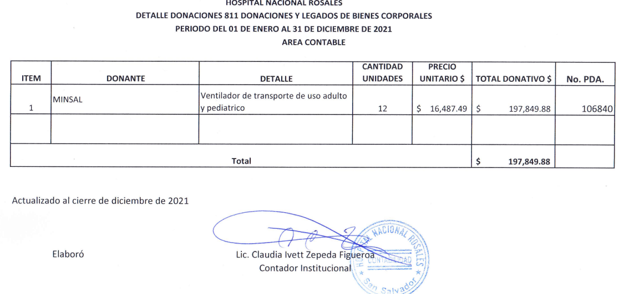

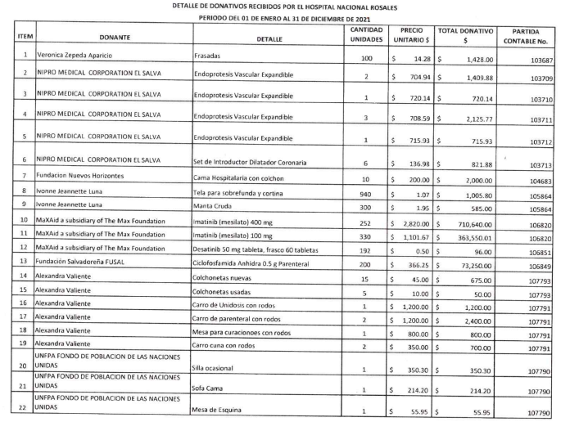

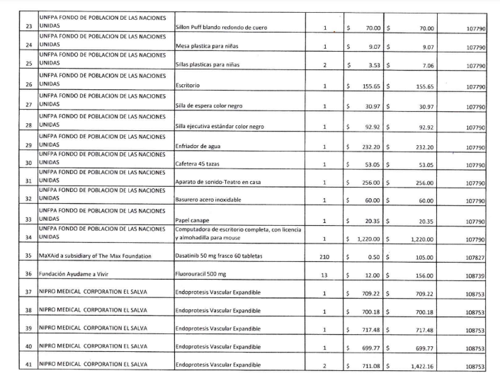

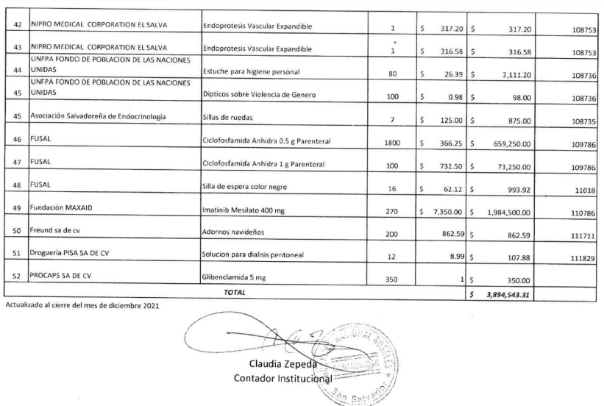

.

- MEJORA CONTINUA:

PARA 2021:
- Desarrollo de reuniones de trabajo sobre el Plan Médico Arquitectónico (PMA).
- Equipamiento de salas de descanso y de oficinas para personal médico y de enfermería que atiende el área COVID-19.
- Reubicación y acondicionamiento de la Clínica Empresarial.
- Modernización en el sistema de registro de entrada y salida del personal del Hospital Nacional Rosales.
- Reparación de infraestructura: gestor de camas y ulceras y heridas
- Reparación de infraestructura: consultorios
- Reparación de infraestructura: acceso a pabellón COVID-19
- Reparación de infraestructura: construcción de área de consulta externa
- Reparación de infraestructura: remodelación de área de medicina nuclear
- Instalación de alambre razor
- Suministro y aplicación de pintura en infraestructura
- Remodelación y reparación de UCI COVID
- Reparación cuartos de residentes

PROYECTOS DE INFRAESTRUCTURA Y COMPRA DE EQUIPO MÉDICO QUE MEJORAN LA CALIDAD DE ATENCIÓN

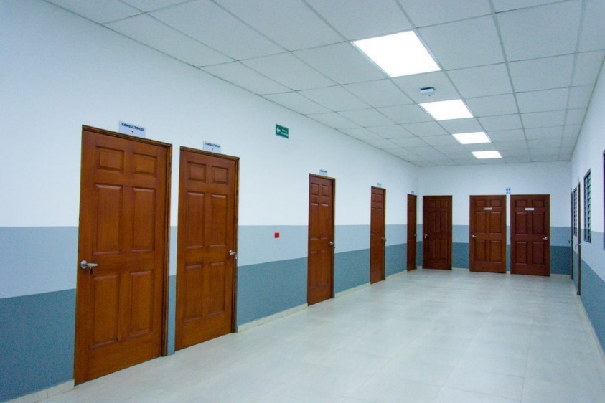

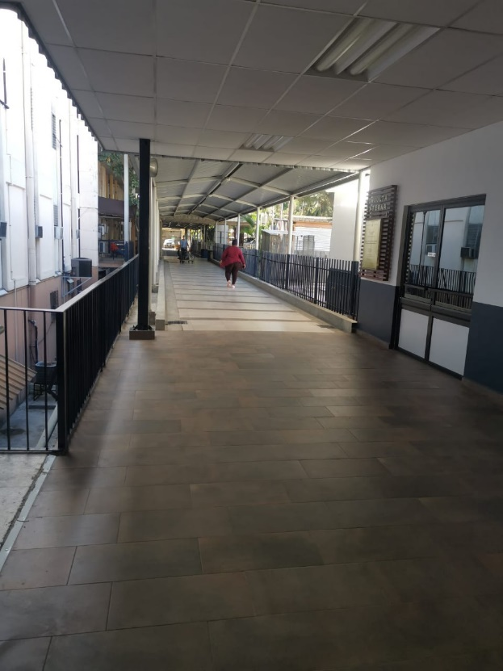

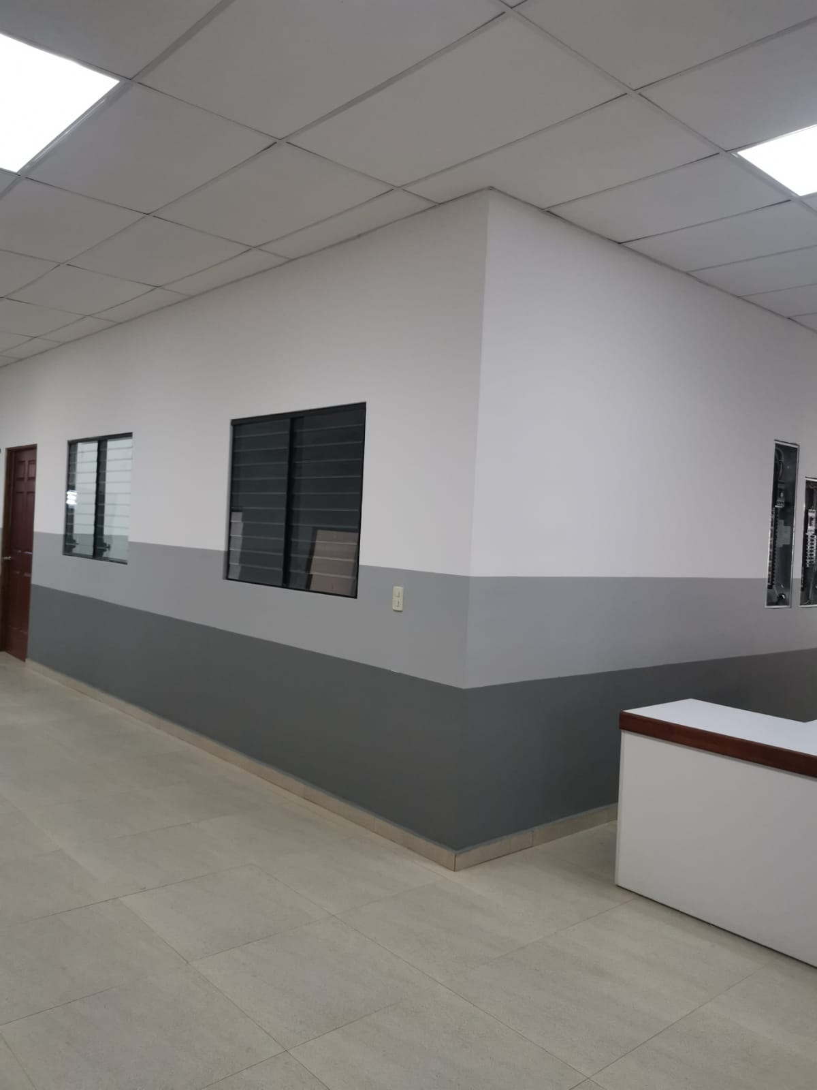

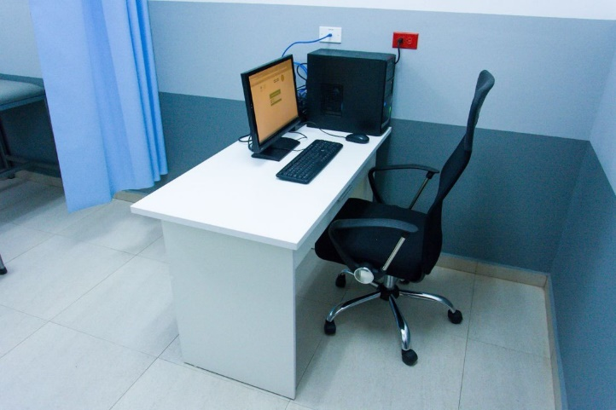

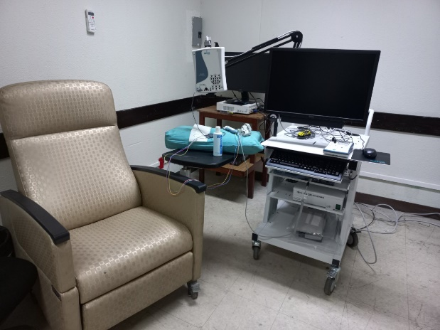

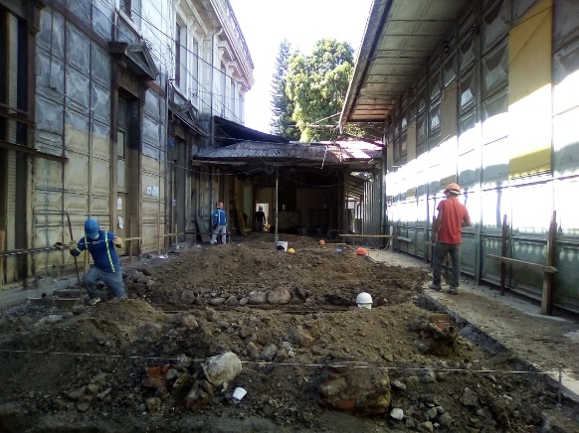

Toda la información se obtiene de los sistemas SPME y SIMMOW
El estándar de estancia hospitalaria para medicina es de 6 a 8 días y para Cirugía General de 4 a 7 días.

